**AutoCheckIn 腳本使用說明**

經過和Jacklee Li的討論，我們開發出了兩套腳本，目的：1. 批量提交packages/app/../out和verdor/amax-prebuilt下的各分支；2. 得到關閉bug的log信息；3.以防傳代碼的網站掛掉

一個可以自動上傳現有的35個分支 **（1. 上傳代碼），**另一個可以得到關閉bug所需要的**所有分支信息 （2.  關閉Bug），**目前處於測試階段。有興趣了解和使用的童鞋可以聯繫我和Jacklee。

1. **上傳代碼 ： 參考網站 Auto APK Check-in tool** [**http://10.73.6.174/**](http://10.73.6.174/)

**A） vendor/amax-prebuilt目錄下的branch有18個**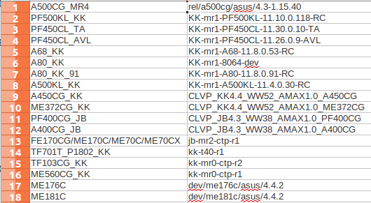

**請大家使用Auto APK Check-in tool** [**http://10.73.6.174/**](http://10.73.6.174/) **上傳**

**B） package/apps/../out 目錄下的branch有17個**

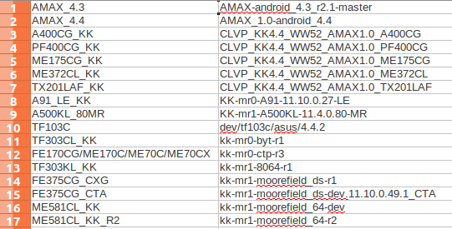

                操作截圖：

Step1: APK放在哪裡？

APK放在out目錄下面，Android.mk可以選擇放置或者不放

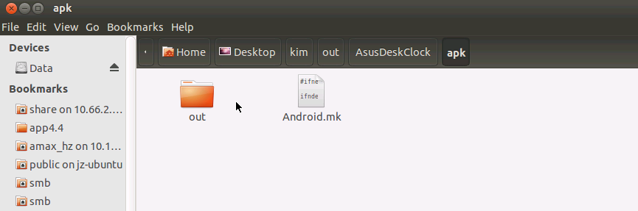

Step2: Message放在那裡？

Message.txt 文件裡添加此次Commit的Message

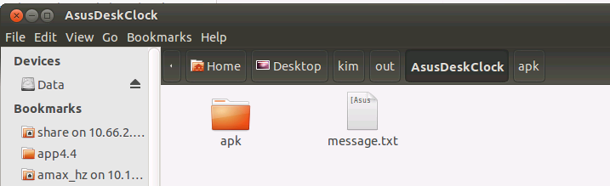

Message格式如下：



(注意：Fix的bug前面要有TT表示，如TT-000000或者TT 000000; APK Version前要有v或V，如v0.0.0.140626或V0.0.0.140626以便後續腳本匹配)。

Step3:進入自己項目目錄，如AsusDeskClock，輸入 $git-upload

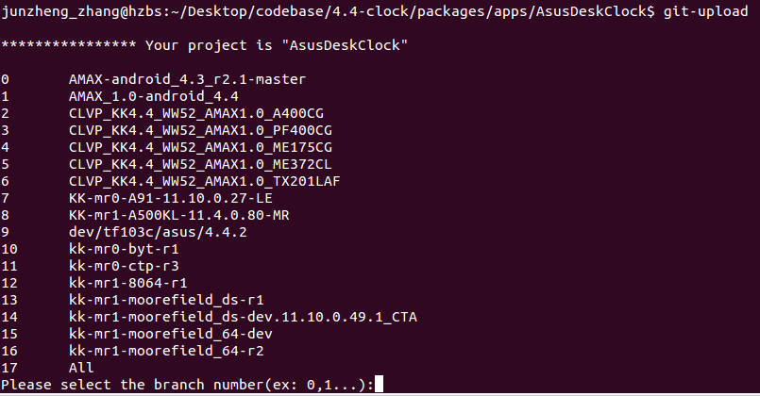

                Result：得到剛上傳分支的Change Link列表

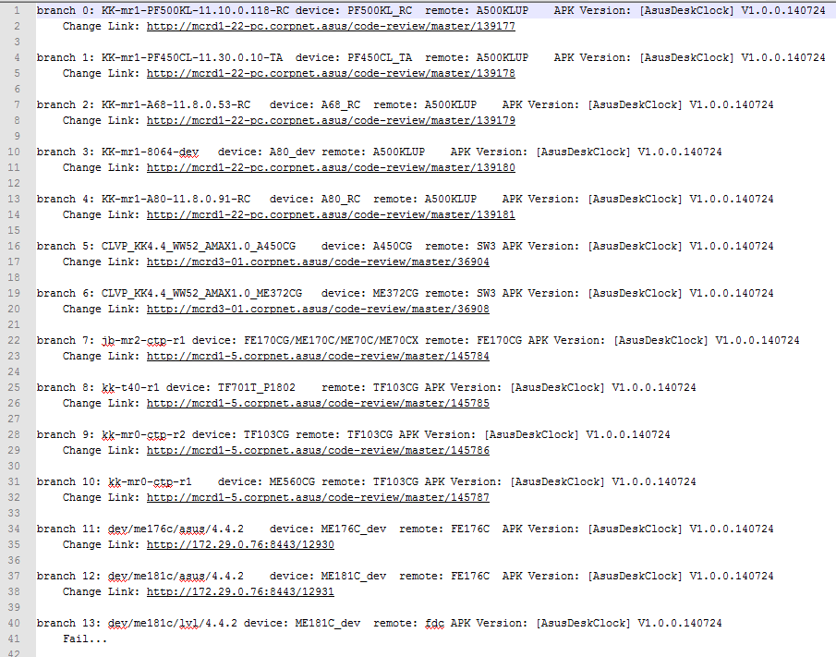

1. **關閉Bug，可以提取到所有需要的信息**

操作截圖：

* 1. 得到**vendor/amax-prebuilt目錄下的tag**

**step1：**進入目錄$~/Desktop/codebase/amax-prebuilt/clock

**step2：**輸入 $git-get_tag DeskClock (注意：如果輸入的是“AsusDeskClock”而不是“DeskClock”，則Message中只有DeskClock的Commit不會顯示出來)

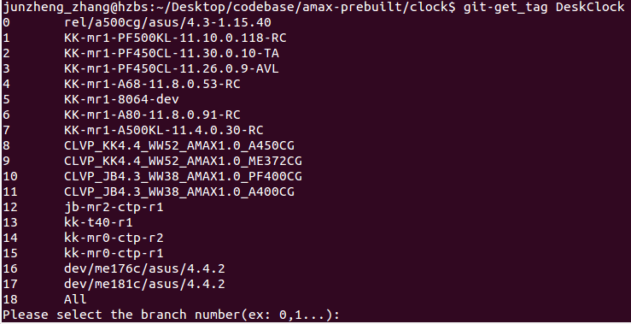

* 1. 得到**package/apps/../out 目錄下的tag**

**step1:** 進入自己項目目錄，如$~/Desktop/codebase/4.4-clock/packages/apps/AsusDeskClock

**step2:** 輸入 $git-get_tag DeskClock

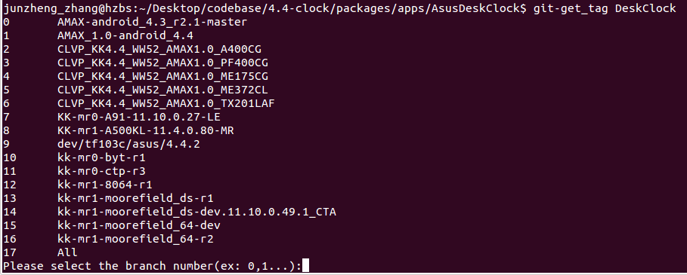

完成後會提示tag輸出路徑：

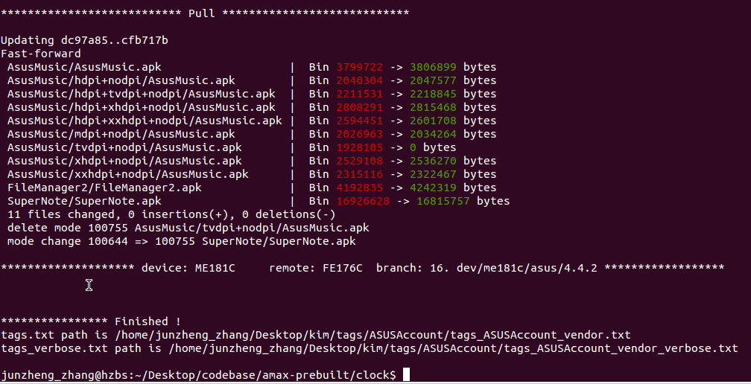

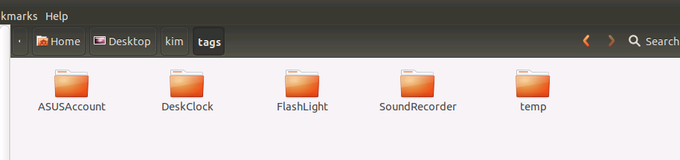

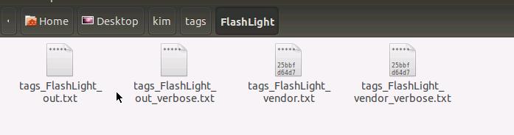

**vendor表示vendor/amax-prebuilt下17個分支的tag信息**

**out表示package/apps/../out下17個分支的tag信息**

**verbose表示詳細的tag信息，例如A500，A600共用一個分支，則需要查看此文件確定準確的tag信息**

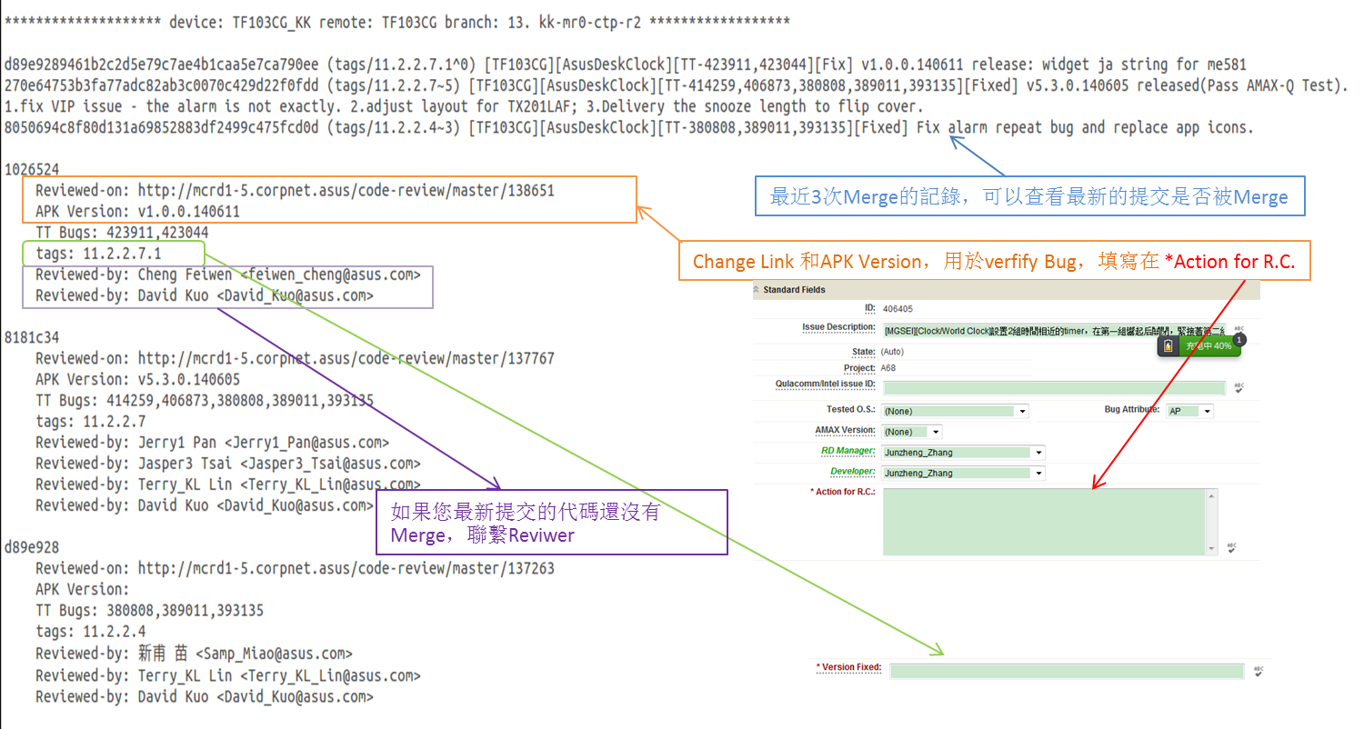

**如果想得到format成csv格式的tag，則輸入**$git-get_tag DeskClock -f

**如果想得到全部項目（AsusDesk，Account，SoundRecorder和FlashLight）format格式的tag，則輸入**$. git-get_tag_format_all，會自動切換目錄

* 每个项目包含6个文件，vendor和out各3个（Pic 1.）。包括old tag，new tag和compare tag（动态显示tag变动，Pic 2.）

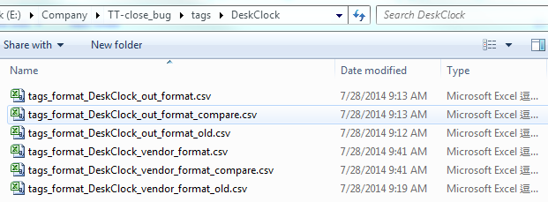

Pic 1. all tags for DeskClock

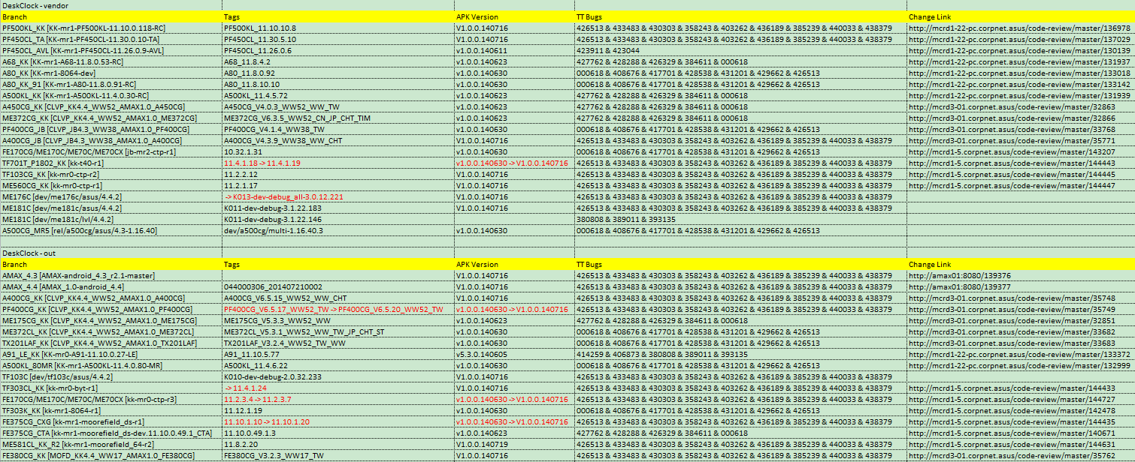

Pic 2. tags_format_DeskClock_out_format_compare.csv 动态显示tag变动情况

**跟踪网站**[**http://10.73.6.174/**](http://10.73.6.174/) **分支变动**

<script>

parse_html.pl: 解析出最新分支列表，寫入文件parse_html.csv

compare_branch.pl: 比較本地分支和最新分支差異（Pic 1.）

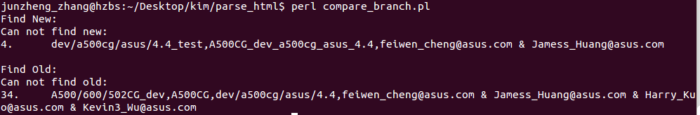

Pic 1. 比較本地分支和最新分支差異